KEARIFAN LOKAL HAJAT LAUT BUDAYA MARITIM PANGANDARAN

Yanti Heriyawati, Een Herdiani, Ipit Saefidier Dimyati
Pascasarjana Institut Seni Budaya Indonesia (ISBI) Bandung
Jl. Buahbatu No.212 Bandung 40265 Tlp. 022 7315435 Fax. 022 7303021

ABSTRAK
Tulisan ini menganalisis bagaimana hajat laut sebagai warisan budaya primordial masyarakat laut mengalami proses adaptasi dengan perkembangan sosial ekonomi masyarakatnya. Pemikiran Mircea Eliade digunakan untuk menelusuri jejak-jejak pemikiran lama yang bermuatan kearifan lokal. Sementara pandangan Thomas Kuhn menjembatani dalam pembahasan dinamika paradigma terhadap peristiwa Hajat Laut. Hasil kajian dapat dirumuskan bahwa, Hajat Laut sebagai warisan masyarakat primordial melewati proses interpretasi dari setiap generasinya. Anomali yang terjadi dalam proses perdebatan paradigma menempatkan Hajat Laut kini hadir dan mengalir sesuai dengan perkembangan kebutuhan hidup masyarakat Pangandaran. Secara bersamaan pemenuhan kebutuhan ekonomi, sosial, dan religi terpenuhi dengan tetap mempertahankan nilai-nilai kearifan lokal budayanya.

KATA KUNCI: kearifan lokal, hajat laut, budaya maritim, pangandaran

PENDAHULUAN
Kearifan lokal merupakan salah satu sumber ilmu pengetahuan. Terdapat nilai-nilai yang mengajarkan tentang kehidupan diwariskan oleh leluhur sebagai sebuah kearifan lokal. Manusia yang lekat kehidupannya dengan sumber daya alam diperlukan pemahaman tentang cara-cara pemanfaatan alam tersebut. Konservasi perlu dilakukan berlandaskan pemahaman budaya lokal (Cece Sobana, dkk: 2018: 150), karena Kearifan lokal menjadi bagian penting dalam menjaga kelestarian lingkungan (Cece Sobana, dkk: 2018: 156). Oleh karenanya kearifan lokal berfungsi untuk meningkatkan pengetahuan sumber daya manusia dalam mengolah sumber daya alam. Di sini pentingnya pelestarian kekayaan intelektual berbasis kearifan lokal, sehingga menjaga dan melestarikannya dilakukan melalui kesadaran kultural dan kepekaan nalar, agar proses pelestarian berbasis kearifan lokal tidak terhambat (Agus Nero Sofyan, dkk. 2018:389). Seperti halnya kearifan lokal masyarakat pesisir Pangandaran seperti yang dikaji dalam tulisan ini.
Pangandaran sebagai wilayah maritim, menempatkan laut sebagai salah satu “ladang hidup” bagi masyarakatnya, terutama yang tinggal di sekitar pantai. Menurut Susi Pudjiastuti, Menteri Kelautan Indonesia, dalam kuliah umum bertajuk “Prioritas Pembangunan Kelautan dan Perikanan di Indonesia” di Aula Barat ITB pada tanggal 3 Februari 2017, terjadi penurunan jumlah nelayan, dari sekitar 1,6 juta menjadi 800 ribu KK. Penurunan ini diakibatkan oleh berbagai faktor, salah satunya diakibatkan oleh pengambilan sumber daya alam berupa ikan laut oleh negara lain baik secara resmi ataupun ilegal.
Lautan bukanlah sebuah ruang dengan kondisi yang stabil. Keadaannya bisa sangat tenang, namun kerap juga sangat tidak bersahabat dengan kehidupan manusia. Oleh karena itu, para nelayan yang kesehariannya memanfaatkan sumber daya laut untuk kehidupan, seperti menangkap ikan, mencari mutiara, atau menanam rumput laut, harus bisa memprediksi kondisi alam sekitarnya. Kemampuannya dalam membaca alam biasanya diperoleh secara turun temurun. Dalam perkembangannya, kini banyak nelayan yang tidak mampu membaca arah angin, cuaca, posisi bintang-bintang, sebab mereka telah terbiasa memanfaatkan perkembangan teknologi, seperti GPS (Global Positioning System) untuk mengetahui koordinat daerah tangkapan, atau untuk mengetahui arah pulang (Akbar dan Huda, 2017: 32).
Ketepatan membaca arah angin, menafsirkan posisi bintang, mengetahui koordinat daerah tangkapan, dan lain-lain, tidak lantas menyebabkan mereka selalu aman ketika berada di laut. Kadang-kadang cuaca atau kondisi alam anomali, artinya melenceng dari perkiraan semula. Badai bisa tiba-tiba datang menghantam perahu dan mengancam jiwa para nelayan; ikan yang diperkirakan banyak, seakan-akan menghilang, entah ke mana. Kondisi-kondisi seperti itu tampaknya menjadi salah satu sebab mengapa laut, di samping memberikan kekaguman, namun juga bisa menakutkan.
Menurut Eliade (2002: 23-30), masyarakat tradisional beranggapan, ada dua wilayah di alam semesta ini, yaitu wilayah atau ruang yang didiami dan wilayah atau ruang yang tidak diketahui. Ruang yang didiami adalah dunia, kosmos atau keteraturan, sedangkan dunia yang tidak diketahui merupakan wilayah kacau (chaos), yang dihuni oleh setan-setan, “manusia-manusia asing”. Dunia sehari-hari yang teratur merupakan dunia yang telah disucikan, sedangkan dunia yang lain itu, bisa pula disucikan oleh manusia, melalui serangkaian upacara.
Begitu pula dengan laut. Laut merupakan ruang yang tidak hanya berisi ikan atau sumber-sumber daya yang lainnya, tetapi juga merupakan ruang yang juga dihuni oleh makhluk-makhluk asing, ruang yang berada dalam situasi chaos. Oleh karena itu, laut setiap saat harus disucikan dengan melalui berbagai upacara. Salah satu upacara yang sering dilakukan oleh para nelayan adalah pesta laut. Ada berbagai manifesta Hajat Laut yang muncul di Indonesia, misalnya Nadran di Cirebon (Hadi, 2018), Labuan di Tegal , Hajat Laut Suku Bajau, Sedekah Laut di Kudung Kidul (Maelan, 2013), dan Hajat Laut di Pangandaran (Syarifuddin dan Nurlatipah, 2015) .
Seiring dengan perkembangan waktu, Pesta Laut tidak lagi sepenuhnya jadi ritual yang berhubungan dengan religi atau kepercayaan, tetapi telah mengalami pergeseran fungsi sebagai alat untuk memancing para wisatawan untuk datang ke tempat dilaksanakannya Pesta Laut tersebut.
Tulisan ini akan melihat Pesta Laut dengan menggunakan sudut pandang paradigma Thomas Kuhn (1989: 10) yang memandang perkembangan ilmu pengetahuan tidak terjadi secara linear, tetapi melalui pengingkaran terhadap asumsi-asumsi paradigmatik yang telah mapan sebelumnya. Ketika suatu paradigma telah mapan di dalam satu masa, maka ia menjadi semacam ukuran untuk mengesahkan keilmiahan suatu penemuan ilmu pengetahuan. Kemapanan suatu paradigma tentu tidak terjadi selamanya. Ia akan digugat karena ditemukannya teka-teki yang tak terpecahkan oleh paradigma bersangkutan. Saat gugatan itu semakin kuat, maka paradigma lama mengalami krisis. Dari krisis inilah kemudian muncul paradigma baru, suatu pergantian cara dalam pemecahan teka-teki yang tak dapat ditangani oleh paradigma sebelumnya. Jadi, paradigma dalam pandangan Kuhn adalah kerangka referensi yang mendasari sejumlah teori maupun praktik-praktik ilmiah dalam periode tertentu.
Pesta Laut yang akan dikaji melalui tulisan ini adalah Hajat Laut yang menjadi agenda tahunan Kabupaten Pangandaran. Hajat Laut awalnya adalah ritual yang diselenggarakan para nelayan. Akan tetapi pada perkembangan selanjutnya, Hajat Laut pun dijadikan alat untuk menarik para wisatawan datang ke Kabupaten Pangandaran. Jadi, pertanyaan utama yang diajukan dalam tulisan ini adalah bagaimana paradigma Hajat Laut di antara dinamika perkembangan masyarakat Pangandaran, baik secara kultural, religius, dan ekonomi dalam menguatkan nilai-nilai kearifan lokal Budaya Maritim Pangandaran.

Hajat Laut sebagai Destinasi Wisata Pantai Pangandaran
Awalnya Pangandaran merupakan bagian dari Kabupaten Ciamis. Berdasarkan Undang-undang nomor 21 tahun 2012, dan surat keputusan yang ditandatangani oleh Presiden Susilo Bambang Yudhoyono pada tanggal 16 November tahun 2012, kemudian diundangkan oleh Menteri Hukum dan HAM Amir Syamsudin pada tanggal 17 November tahun 2012, maka Pangandaran resmi menjadi salah satu Kabupaten di Provinsi Jawa Barat. Dari data yang diperoleh melalui tulisan Nurfailah (2017: 37) disebutkan, Kabupaten Pangandaran memiliki luas sekitar 101.092 Ha. Wilayah selatan Kabupaten Pangandaran berbatasan langsung dengan garis pantai samudera Indonesia yang membentang di 6 Kecamatan dengan panjang garis pantai mencapai 91 KM. Jumlah penduduk Kabupaten Pangandaran pada akhir Desember 2015 tercatat sebanyak 402.413 orang dengan jumlah laki-laki 202.095 dan jumlah perempuan 200.318 orang. Kegiatan perekonomian Kabupaten Pangandaran didominasi oleh perikanan/kelautan dan pariwisata.
Pangandaran memiliki garis pantai samudera Indonesia yang membentang di 6 Kecamatan dengan panjang 91 KM. Berdasarkan data yang terdapat dalam “Profil Desa Pangandaran 2016”, ada dua jenis pekerjaan yang bisa dikategorikan sebagai pekerjaan yang menggantungkan pada kekayaan laut, yakni “Nelayan” berjumlah 643 orang dan “Buruh Nelayan” berjumlah 1.141 orang. Namun yang menjadi penyumbang PAD terbesar di Pangandaran adalah bidang pariwisata, baik wisata bahari maupun wisata sungai. Beberapa obyek wisata yang selalu didatangi oleh wisatawan lokal dan mancanegara adalah: Pantai Pangandaran, Taman Wisata Alam (Cagar Alam Pananjung), Pantai Batu Hiu, Pantai Batu Karas, Pantai Madasari, Pantai Karapya, Cukang Taneuh (Green Canyon), Citumang, Santirah dan lain-lain.
Pangandaran sebagai tujuan wisata yang cukup populer di Jawa Barat. Pantai dengan corak alam yang khas menjadikan wisatawan terus berdatangan ke pantai yang dapat menikmati sunset dan sunrise sekaligus. Pangandaran sebagai kabupaten yang secara serius mengembangkan pariwisata. Ditargetkan sebagai tujuan wisata nasional dan internasional yang mempunyai daya saing dan berbasis masyarakat (Susie Perbawasari, 2016:2). Bahkan pengembangan lebih diarahkan ke ekowisata berdasarkan kearifan lokal (Kokom Komariah, 2016:182)
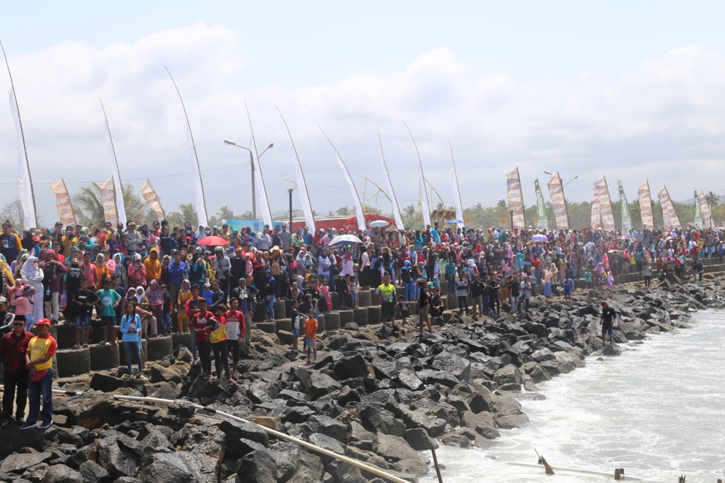
Masyarakat dan Wisatawahan dalam proses mengikuti Hajat Laut di Pantai Pangandaran (Dokumentasi: Yanti Heriyawati, 2019)
Oleh sebab bidang pariwisata menjadi andalan pemerintah Kabupaten Pangandaran dalam memperoleh pendapatan daerahnya, maka di kabupaten tersebut pengembangan objek wisata tidak hanya mengandalkan tempat-tempat indah sebagai destinasi wisata, tapi juga mengembangkan kesenian-kesenian dan peristiwa-peristiwa budaya yang berakar dari tradisi masyarakat setempat sebagai daya tarik para wisatawan untuk berkunjung ke tempat tersebut. Salah satu peristiwa budaya yang dikembangkan di Kabupaten Pangandaran adalah Upacara Hajat Laut. Hajat Laut awalnya adalah kegiatan para nelayan sebagai ungkapan rasa syukur kepada Sang Pencipta atas sumber laut yang telah dilimpahkan-Nya di lautan sekitar Pangandaran. Pada perkembangan selanjutnya, karena peristiwa ini mengundang begitu banyak wisatawan datang ke Pangandaran, pemerintah setempat menjadikan Hajat Laut tersebut sebagai salah satu agenda tahunan Kabupaten Pangandaran.
Fenomena Hajat Laut sebagai peristiwa budaya, bukan hanya terjadi di Pangandaran saja, tetapi selalu saja dilaksanakan hampir di seluruh pantai Pulau Jawa, baik di bagian utara maupun di bagian selatan. Inti Pesta Laut umumnya membuang kepala kerbau ke tengah lautan. Peristiwa ini bermuatan kearifan lokal, karena kepala kerbau yang membusuk di laut kemudian bau amisnya akan memancing ikan-ikan besar datang, sehingga tangkapan ikan nelayan meningkat. Peristiwa sejenis ini juga dilakukan di pantai wilayah Utara, seperti: di Indramayu, Subang, dan di Cirebon.
Pantai selatan merupakan pantai di Jawa Bagian Selatan yang berombak besar. Munculnya ombak besar karena laut yang membentang di daerah itu begitu luas, yakni Laut Samudra Hindia. Kondisi ini menyebabkan laut selatan terbilang “ganas”, karena ombak dan gelombangnya kerap bisa membawa bencana, baik bagi para nelayan yang sedang mencari ikan di lautan maupun bagi masyarakat yang tinggal di sekitar pantai.
Keganasan laut tentu saja harus ditaklukan oleh para nelayan, karena kalau tidak mereka tidak bisa atau sulit mencari nafkah di lautan. Dalam mengatasi keganasan laut itu, atau mentransedensi kondisi sekitarnya, biasanya masyarakat tradisional, selain memiliki jalan keluar yang praktis, artinya langsung berhubungan dengan praktik ketika di tempat kerja, juga memiliki jalan keluar yang sifatnya “religius”, artinya sesuai dengan kepercayaan yang berkembang dan dianut oleh mereka.
Hampir di sepanjang pantai selatan Jawa masyarakat percaya pada mitos sosok Nyi Roro Kidul yang menjadi penguasa lautan. Pesta laut tampaknya tidak bisa dilepaskan dari mitos ini. Nyi Roro Kidul dipercaya sebagai sosok perempuan. Tentang asal-usulnya banyak versi. Di Jawa Barat, misalnya, salah satu versi yang berkembang adalah bahwa Nyi Roro Kidul merupakan salah satu puteri Pajajaran yang memiliki penyakit kulit bersisik. Terjun ke laut dan akhirnya mendapatkan kesembuhan. Dari banyak versi itu, satu hal yang sama, bahwa Nyi Roro Kidul keturunan bangsawan. Pesta laut Di Cianjur Selatan, misalnya, ada yang disebut Nyalawena, di daerah Bantul ada yang disebut Sedekah Laut, di Tegalsari ada yang disebut Labuan, di Pelabuan Ratu ada pesta laut yang juga disebut Labuh Saji, dan di Pangandaran disebut Hajat Laut. Semua peristiwa itu merupakan suatu upaya transendensi yang sifatnya religius dari kondisi laut yang sangat “ganas”, agar masyarakat di sekitar pantai dan para nelayan yang melaut, terbebas dari bencana yang senantiasa sering terjadi dengan tidak terduga. Nyi Roro Kidul adalah sosok lelembutan yang diyakini bisa membantu mereka keluar dari keganasan laut.
Di Pangandaran Hajat Laut, sebetulnya, sebelum memiliki struktur upacara yang spesifik sebelum direkayasa seperti sekarang, bisa dilacak keberadaannya jauh ke belakang, yakni pada saat masyarakat masih begitu kental dengan kepercayaan primordialnya. Pelacakan saat ini dapat dilakukan melalui “artefak-artefak” yang masih tersisa. Untuk mengorek asal-usul tersebut, tulisan ini akan bertitik tolak dari asumsi-asumsi yang diungkapkan oleh Eliade (2002) melalui bukunya yang diterjemahkan ke dalam bahasa Indonesia menjadi “Sakral dan Profan”.

Artefak Primordial pada Hajat Laut
Pertanyaan ditujukan kepada pelaku ritual: mengapa mereka melakukan Hajat Laut, maka jawaban yang lazim diberikan adalah “karena tradisi yang sudah turun menurun.” Mereka umumnya tidak tahu sejak kapan upacara Hajat Laut itu dilaksanakan. Jika dilihat dari konsep ruang, waktu, dan kurban kepala kerbau atau kambing yang dibawa, maka dapat diduga bahwa acara Hajat Laut yang diselenggarakan di Pangandaran, atau juga di Pantai Selatan Laut Jawa ini, sudah memiliki usia yang relatif panjang.
Seperti yang dikatakan Eliade (2002: 1-63) ada pandangan universal yang dianut oleh manusia religius, bahwa mereka selalu menganggap daerah tempatnya tinggal sebagai pusat bumi (axis mundi). Kesimpulan ini didapatkan setelah mempelajari mitos-mitos yang didapatnya dari berbagai bangsa yang ada di dunia ini. Dunia yang ditinggali adalah sebuah kosmos, dan di luar tempat tinggal mereka adalah kekacauan. Setiap dunia merupakan penciptaan dewa, dan karena itu bersifat sakral. Akan tetapi, kesakralan dunia yang dijadikan sebagai tempat tinggal itu harus selalu dijaga, yakni dengan melakukan reaktualisasi penciptaan seperti yang dilakukan oleh Dewa.
Dalam menentukan waktu kapan yang semestinya dilakukan oleh manusia religius dalam mereaktualisasi penciptaan dunia, maka itu pun tidak bisa diakukan sembarangan. Waktu tidak homogen. Paling tidak ada tiga pembagian waktu, yaitu waktu kerja, waktu perayaan, dan waktu temporal. Waktu kerja adalah waktu saat manusia memasuki rutinitas sehari-hari seperti waktu saat bekerja yang monoton; waktu perayaan adalah waktu perayaan tertentu yang dilaksanakan secara periodik, seperti ketika manusia melaksanakan pesta uang tahun; dan waktu temporal adalah waktu dengan intensitas yang berbeda-beda, seperti waktu penyela, saat manusia mendengarkan musik, jatuh cinta, menunggu atau bertemu dengan kekasih hati.
Dewa menciptakan dunia pada waktu tertentu, dan itu menjadi waktu yang sakral. Waktu yang sakral itu tidak hadir setiap saat. Ia hanya terjadi satu kali dalam satu tahun. Oleh karena itu, ketika manusia akan melakukan peniruan penciptaan dunia untuk menyucikan kembali dunianya tempat tinggal, selain harus menentukan pusat, juga harus dilaksanakan pada saat Dewa pertama kali melakukan penciptaan dunia.
Dilihat dari sudut pandang penciptaan dunia, seperti yang diungkapkan Eliade, maka Hajat Laut dapat dilihat sebagai waktu perayaan yang mereaktualisasi penciptaan kosmos. Laut adalah sebuah dunia. Awalnya adalah sebuah kekacauan. Dalam pandangan Hindu Bali, misalnya, laut adalah sebuah dunia yang dihuni oleh makhluk-makhluk jahat.
Seperti sudah dikatakan, melarung sesaji dilaksanakan di tengah laut. Penentuan tengah laut tentu saja bukan seperti perhitungan geometris, namun ditentukan berdasarkan kebiasaan yang sudah dilakukan secara berulang-ulang. Karena dilakukan secara berulang tiap tahun, maka para nelayan tahu mana yang disebut dengan pusat tersebut. Di pusat itulah dibuang dan ditenggelamkan kepala kerbau dan kambing, sebagai pengulangan penciptaan kosmis yang dilakukan oleh dewa.
Dalam melihat Hajat Laut di Pangandaran, sudah tentu kehadiran sosok Nyi Roro Kidul tak bisa diabaikan. Meskipun dalam mitos-mitos yang ada di berbagai daerah tidak disebutkan bahwa sosok mitis ini sebagai pencipta dunia, namun masyarakat di Pantai Selatan laut Jawa ini umumnya memandang bahwa Nyi Roro Kidul penguasa lautan yang mampu menciptakan keteraturan di lautan, atau mungkin sebaliknya, kekacauan, dan tentu saja juga membantu memberi para nelayan keberlimpahan hasil tangkapan ikan di laut. Dengan kata lain, sosok Nyi Roro Kidul merupakan manifestasi dari penguasa laut yang menciptakan laut sebagai kosmos, sehingga aman untuk diarungi. Akan tetapi, keteraturan laut yang aman itu, harus senantiasa reaktualisasi penciptaannya pada saat pertama kali dilakukan oleh penguasa laut. Oleh sebab itu, dilaksanakanlah Hajat Laut pada hari tertentu, waktu saat pertama kali sang penguasa laut itu terlibat bertanding dengan makhluk-makhluk laut yang menimbulkan kekacauan, untuk menciptakan kosmos yang aman dengan kehidupan manusia.
Catherine Bell (1992: 182) menyatakan bahwa ritual has generaly been thought to express beliefs in symbolic ways for the purposes of their continual reaffirmation and inculation. Hajat Laut sebagai peristiwa ritual merefleksikan sistem keyakinan masyarakat yang diwujudkan secara simbolik. Kepala kerbau yang dilarung ke tengah laut dalam rangkaian ritual Hajat Laut merupakan bentuk simbol, yang ditafsirkan sebagai upaya masyarakat untuk menggambarkan kembali proses penciptaan kosmos pertama kali saat makhluk sakti melawan kekuatan-kekuatan jahat. Kepala kerbau dan kambing bukanlah sekadar persembahan korban, tapi jika dilihat dari sudut pandang penciptaan dunia seperti yang terdapat dalam mitos-mitos umat manusia di hampir seluruh dunia, adalah sebagai gambaran bagaimana makhluk sakti itu, atau dalam hal ini Nyi Roro Kidul, memotong-motong makhluk jahat itu dalam rangka menciptakan dunia yang aman untuk ditinggali. Laut adalah sebuah ruang. Ruang itu memberikan penghidupan kepada para nelayan. Oleh karena itu, nelayan harus merasa aman saat berada di lautan. Laut harus ditaklukan. Keganasan laut harus ditransendensi. Penciptaan ulang terhadap penciptaan kosmos adalah sebuah upaya transendensi manusia religius terhadap kondisi-kondisi laut yang menjadi tempat bekerjanya.
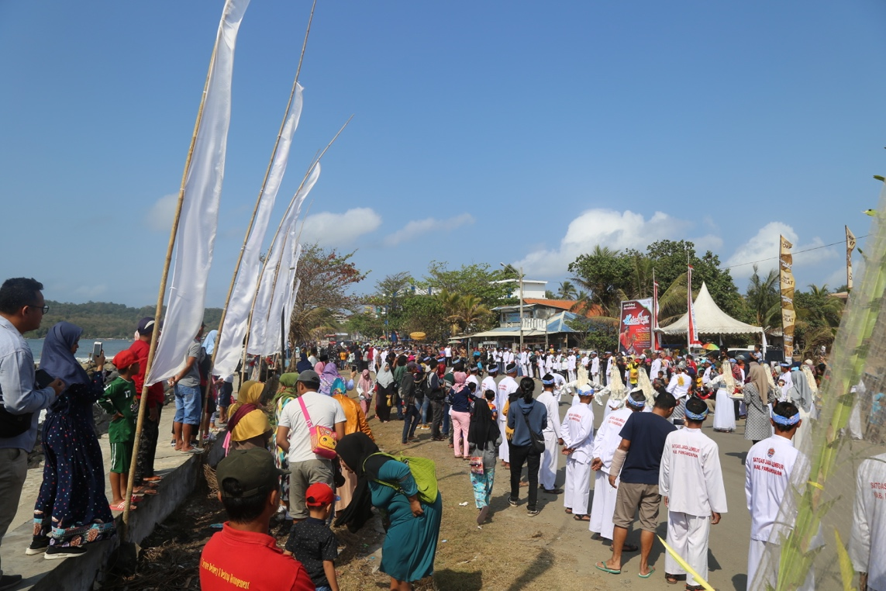
Hajat Laut dalam Kemasan Festival yang dihadiri oleh Bupati Kabupayen Pangandaran. (Dokumentasi: Yanti Heriyawati, 2019)
Saat masyarakat meninggalkan kepercayaan lama, dan menjadi penganut agama Islam, pandangan-pandangannya mengenai kosmos dan makhluk-makhluk gaib seperti Nyi Roro Kidul, tidaklah hilang begitu saja. Banyak dari anggota masyarakat yang tetap melaksanakan kegiatan-kegiatan ritual yang berhubungan dengan kepercayaan lamanya tersebut. Sudah barang tentu hal ini menimbulkan ketegangan-ketegangan di antara anggota masyarakat itu sendiri. Bagi orang yang taat terhadap agama (Islam), kegiatan melarung kepala kerbau dan kambing dianggap sebagai kegiatan musyrik, menduakan Tuhan. Sedangkan bagi masyarakat yang lebih “cair”, artinya meskipun menganut agama Islam tetapi tetap melaksanakan ritual-ritual lama, Upacara Hajat Laut tidak bertentangan dengan agama. Hajat Laut dianggap sebagai kegiatan ungkapan rasa syukur kepada Sang Pencipta karena mereka telah diberi hasil tangkapan ikan yang berlimpah selama bekerja di laut.
Sebagai upaya meredakan ketegangan di antara kedua pandangan tersebut, tampaknya bentuk kegiatan Hajat Laut yang ada sekarang adalah bentuk hasil dari komporomi. Tablig akbar dari pemuka agama Islam, pembacaan doa dan ayat-ayat Alquran sebelum kegiatan melarung dilaksanakan, merupakan unsur tambahan dalam rangka mengkompromikan perbedaan-perbedaan yang berkembang di masyarakat. Begitu pula penentuan waktu satu Muharram sebagai waktu perayaan, tampaknya bukan waktu yang sesungguhnya ketika pertama kali Hajat Laut dilaksanakan. Seperti sudah diungkapkan, Upacara Hajat laut, jika dilihat dari artefak-artefaknya yang masih tersisa, maka dapat diperkirakan bahwa kegiatan itu berasal dari kepercayaan leluhur orang-orang laut sebelum datangnya agama Islam. Hajat Laut dirayakan pada waktu yang sakral, yakni waktu periodik yang dipercaya sebagai waktu pertama kali penguasa laut menata dunia menjadi kosmos. Agar terlihat tidak sebagai kegiatan yang tidak bertentangan dengan agama Islam, bisa diduga bahwa waktu perayaan itu dialihkan ke waktu perayaan yang dianggap suci oleh umat Islam. Meskipun begitu, bahwa waktu adalah tidak homogen, ada waktu-waktu periodik yang dianggap sakral, waktu saat pertama kali Sang Pencipta menandai sesuatu, masih tetap terasa dalam Hajat Laut, baik yang terjadi di Pangandaran maupun di tempat lainnya.

Dinamika Paradigma Hajat Laut
Hajat laut merupakan ritual manusia religius yang dilakukan untuk mereaktualisasi penciptaan pertama kali dunia oleh Sang Pencipta. Ritual itu merupakan kegiatan suci, sebab melalui kegiatan itu kosmos tetap dijaga kesakralannya. Menurut Eliade (2002: 61), manusia religius hanya bisa hidup dalam dunia yang sakral, sebab hanya dalam dunia yang sakral mereka bisa mengada. Hajat Laut, jika menggunakan bahasa Eliade, adalah kegiatan yang mencerminkan kebutuhan ontologis manusia religius yang tidak terpuaskan. Dia harus memiliki orientasi agar bisa tetap ada di ruang yang telah terpetakan. Ruang yang tidak terpetakan adalah kekacauan, dan itu sangat mengerikan, sebab kekacauan berkaitan dengan ketiadaan. Oleh sebab itulah Hajat Laut diadakan. Melalui upacara hajat laut, manusia religius memetakan kembali ruang yang sakral itu, sehingga kelak ketika melaksanakan kegiatan seperti mencari ikan di laut manusia religius tidak tersesat pada ruang-ruang yang tak terpetakan. Ketersesatan pada ruang yang belum terpetakan berarti masuk ke dalam kekacauan, dan hal itu berarti ia masuk ke dalam dunia kematian.
Penghayatan religius serupa di atas kini nyaris hilang dari dalam orang-orang yang hidup di jaman sekarang. Kini mereka hidup dengan pandangan yang lebih pragmatis, melihat apa pun dari segi kepraktisan dan fungsional. Bagi mereka dunia dan waktu adalah homogen, meskipun pada saat-saat tertentu, mereka pun menghayati beberapa waktu periodik sebagai waktu yang memiliki keistimewaan.
Kepraktisan dalam memandang hidup tampak pula dalam Hajat Laut yang dilaksanakan di Pangandaran. Meskipun sisa-sisa religiusitasnya masih terasa dalam beberapa bagian upacara, tetapi secara umum kegiatan seremonial jadi sasaran sumber ekonomi. Tujuan utama kegiatan itu adalah untuk mendatangkan wisatawan, baik dalam negeri maupun luar negeri, sebanyak mungkin ke Pangandaran. Oleh karena itu, Hajat Laut dikemas sedemikian lupa, agar orang-orang yang hadir bisa menikmatinya sebagai hiburan. Jika awalnya Hajat laut bertujuan untuk menghadirkan kembali peristiwa penciptaan primordial, maka pada perkembangan selanjutnya tujuan itu berubah menjadi bagaimana kemasan dan estetika Hajat Laut memiliki nilai jual bagi wisatawan.
Oleh karena itu, meskipun ada pertentangan dengan pemuka-pemuka agama, Hajat Laut tetap dipertahankan oleh pemerintah setempat, sebab peristiwa itu bisa menambah pendapatan daerah Pangandaran. Sektor pariwisata terus ditingkatkan agar para wisatawan bisa berbondong-bondong datang. Hajat Laut adalah salah satu peristiwa yang disokong oleh pemerintah setempat sebagai alat untuk mendapatkan keuntungan secara ekonomis akibat dari banyaknya para wisatawan yang datang ke Pangandaran.
Tampak perkembangan paradigma terhadap Hajat Laut. Jika awalnya dilaksanakan sebagai ritual keagamaan, kini peristiwa itu dijadikan sebagai alat untuk mendatangkan wisatawan. Dalam pergeseran paradigma, seperti yang diungkapkan Kuhn, maka harus terjadi situasi kekacauan atau anomali, sebelum masuk dan mapan ke dalam paradigma baru. Pertanyaannya, di manakah letak situasi anomali itu dalam Hajat Laut yang dilaksanakan di Pangandaran?
Hajat Laut di Pangandaran, sebelum sampai pada posisi mapan seperti sekarang, terlebih dulu masuk ke dalam situasi kacau atau anomali, terutama saat terjadi pertentangan dengan para pemuka agama. Menurut para pemuka agama, Hajat Laut bukanlah cara-cara Islami dalam mendekatkan diri dengan sang Pencipta, sebab ia tidak pernah diajarkan oleh Nabi Muhammad SAW. Hajat Laut lebih mendekati pada kegiatan syirik, yang menduakan Sang Pencipta. Perbedaan pendapat ini menghasilkan suatu kekacauan, misalnya dengan diobrak-abriknya persiapan dan peralatan ritual sebelum melarung ke laut. Namun setelah ada tawar menawar antara pihak pemerintah, pemuka agama, dan tokoh-tokoh masyarakat, akhirnya diambil kompromi, yakni Hajat laut mesti memasukkan unsur-unsur Islami, seperti pengajian, tablig akbar, atau pelantunan doa, sehingga dalam peristiwa itu unsur yang tak sesuai dengan ajaran-ajaran Islam menjadi tereliminir. Kini dalam peristiwa Hajat Laut Pangandaran, tak lagi dipersoalkan keabsahannya. Umumnya para pemuka agama sudah menerima kehadirannya sebagai ajang ucapan syukur kepada Tuhan Yang Maha Esa yang telah melimpahkan keselamatan dan kesejahteraan bagi masyarakat Pangandaran.

PENUTUP
Hajat Laut sebagai artefak budaya maritim melewati dinamika perubahan masyarakatnya. Perubahan pola pikir tentu juga dipengaruhi oleh perubahan lingkungan dan kebutuhan. Hajat laut sebagai sebuah peristiwa ritual dengan seluruh nilai-nilai kesakralan yang melekatnya, kini mengalami proses adaptasi sesuai dengan kebutuhan manusianya. Ritual dalam konteks saat ini dimaknai sebagai bentuk ucap syukur para nelayan sekaligus merupakan pesta kultural yang dapat dinikmati oleh masyarakat yang lebih luas, sehingga menjadi daya tarik wisatawan. Hajat laut diselenggarakan berdasarkan hasil kompromi antara masyarakat dengan pemerintah. Kearifan lokal yang terus dipertahankan senyatanya merupakan daya tarik untuk mengembangkan pariwisata di Pangandaran. Aktualisasinya melalui kemasan peristiwa ritual dalam bentuk festival yang lebih akrab dapat diapresiasi oleh generasi sekarang.
Secara bersamaan kebutuhan yang adikodrati, kebutuhan kultural, dan ekonomi pariwisata dapat terpenuhi dalam ritual hajat laut yang kini dapat dipromosikan sebagai festival masyarakat maritim di Pangandaran. Dengan begitu, tatanan kehidupan ekonomi dapat berjalan sesuai dengan kebutuhan. Begitu pula secara sosial priksi-priksi yang bermunculan sebagai bentuk perdebatan berkembang menjadi sebuah dialog yang mengarah pada tujuan kemaslahatan, kesejahteraan, dan kerukunan masyarakat laut.

UCAPAN TERIMA KASIH

Tulisan ini merupakan hasil penelitian Terapan yang didanai oleh DRPM Ditjen Penguatan Riset dan Pengembangan, Direktorat Riset dan Pengabdian Kepada Masyarakat, Kementerian Ristek Dikti Republik Indonesia. Terima kasih juga disampaikan kepada LPPM ISBI Bandung atas segala dukungannya. Secara takjim ucapan terima kasih juga disampaikan kepada masyarakat pantai utara dan selatan Jawa Barat, para nelayan, narasumber, Dinas-Dinas budaya dan pariwisata di Jawa Barat, serta para leluhur yang telah turut dalam memberikan kelancaran dalam proses penelitian ini.

DAFTAR PUSTAKA

Akbar, Taufik & Mi’rojul Huda. (2017). Nelayan, Lingkungan, dan Perubahan Iklim (Studi Terhadap Kondisi Sosial Ekonomi Pesisir Di Kabupaten Malang). Wahana. Volume 68, Nomer 1 Januari.
Bell, Catherine. (1992). Ritual Theory, Ritual Practice. New York. Oxford University Press.
Eliade, Mircea. (2002). Sakral dan Profan. Terjemahan: Nuwanto. Yogyarkarta: Fajar Pustaka Baru.
Hadi Mohamad Sofyan,. (2018). Tradisi Nadran Di Bandengan Cirebon: Antara Mitos dan Realitas. Skripsi. Jakarta: Universitas Islam Negeri Syarif Hidayatullah.
Koentjaraningrat. (1983). Pengantar Ilmu Antropologi. Jakarta: Aksara Baru.
Komariah, Kokom dan Priyo Subekti. 2016. Peran Humas dalam Pengembangan Pantai Pangandaran sebagai Destinasi Ekowisata melalui Kearifan Lokal Masyarakat Pangandaran. Jurnal Kajian Komunikasi, Volume 4, No. 2 Desember 2016, hlm 173-184.
Kuhn, Thomas Samuel. (1989). Peran Paradigma Dalam Revolusi Sains. Bandung: Rosda.
Maelan, Endra. 2013. Fungsi Ritual Sedekah Laut Bagi Masyarakat Nelayan Pantai Gesing Gunung Kidul di Tengah Arus Perubahan Sosial. Skripsi. Yogyakarta: Universitas Islam Negeri Sunan Kalijaga.
Nero Sofyan, Agus, dkk. (2018). Kerajinan Payung Geulis sebagai Kearifan Lokal Tasikmalaya. Panggung Vol. 28 No. 4, Desember 2018. Hal 388-402.
Nurfadilah, Khairunisa Afsari. (2017). Strategi Pengembangan Pariwisata Pantai Pangandaran (Studi Kasus di Kabupaten Pangandaran). Skripsi. Bandarlampung: Fakultas Sosial dan Ilmu Politik Universitas Lampung.
Perbawasari, Susie dan Evi Novianti. (2016). Strategi Komunikasi Pemerintah Kabupaten Pangandaran dalam Pengembangan Ekonomi Kerakyatan melalui Sektor Pariwisata di Kabupaten Pangandaran. Komunikatif, Jurnal Komunikasi/Volume 5/Nomor 2 Desember 2016.
Peursen, van. C.A. (1976). Strategi Kebudayaan. Terj. Dick Hartoko. Yogyakarta: Kanisius.
Ritzer, George. (2012). Sosiologi Ilmu Pengetahuan Berparadigma Ganda. Jakarta: Rajagrafindo Persada.
Sobana, Cece dkk. (2018). Toponimi Nama Tempat Berbahasa Sunda di Kabupaten Banyumas. Panggung Vol. 28 No. 2, Juni 2018 hal 148-160
Syarifuddin, Didin dan Lisna Nurlatipah. (2015). Daya Tarik Wisata Upacara Tradisional Hajat Laut Sebagai Nilai Budaya Masyarakat Batu. Jurnal Manajemen Resort & Leisure. Vol. 12, No. 1, April.
Widiyastuti, Ken. (2018). Tradisi Labuhan bagi Masyarakat Nelayan Tegalsari Tegal. https://core.ac.uk/download/pdf/11736699.pdf. Diakses tanggal 11 Desember 2018.

Web
https://finance.detik.com/berita-ekonomi-bisnis/d-3413124/berapa-jumlah-nelayan-di-ri-ini-kata-susi. Diakses tanggal 11 Desember 2018.
https://kkp.go.id/artikel/2233-maritim-indonesia-kemewahan-yang-luar-biasa. Diakses tanggal 11 Desember 2018.
https://www.westjavainc.org/municipal/kabupaten-pangandaran/. Diakses tanggal 11 Desember 2018.
https://id.wikipedia.org/wiki/Kabupaten_Pangandaran. Diakses tanggal 10 Desember 2018.

